x 3 x 2

x 1 x 6

x 3 x 3

рис 7.

LS-31.
Редакция от 29.12.15
Инструкция по сборке шкафа индивидуального пользования LS-31.

Порядок установки полок:

рис. 6
Полка левая
Полка правая
Ось

рис 9.

Ребро

1 2

Конструкция шкафа предусматривает сборку или на саморезах, или на заклепках. В случае сбора на заклепках, они устанавливаются вместо саморезов, а также дополнительно в местах, указанных на рисунках.

Примечание:
Стрелки с цифрами обозначают порядок действий при установке

- Установить правую полку в зацепы на правой стенке и перегородке.
- Установить левые полки одной стороной в зацепы.
- Вторую сторону левых полок закрепить винтами и гайками-"барашками" (рис.6)

Порядок установки дверей:
- Вставить оси в отверстия в дне и крыше до упора (рис 7,8):
- в нижнее отверстие обычную пластиковую ось;
- в верхее отверстие пластиковую
с подпружиненным металлическим стержнем;
- Одеть дверь на нижнюю ось.

Крючок

Ось

3 x 4
или

x 4

Перегородка

- Подвести верхний угол двери к верхней оси, утопить подпружиненный шток оси и вставить дверь. Ось должна "отщелкнутся" в отверстие двери.

Примечание. Перед установкой двери убедитесь что шток оси свободно входит в отверстия, при необходимости ( не входит шток ) очистить отверстия от краски.
Важно! При наличии вертикального люфта двери, необходимо устранить его, путем подкладывания регулировочной шайбы (входит в комплектацию) под ось
Порядок установки крючка для полотенца:
- Установить крючок прямыми концами в отверстие ребра по диагонали (см. рис.9)
- Сжать крючок
- Повернуть крючок вниз, так чтобы правый и левый загиб стали параллельны

рис 8.

При установке трубы, S-образные крючки одевать изнутри локера. В каждую ячейку по 2 штуки.
6

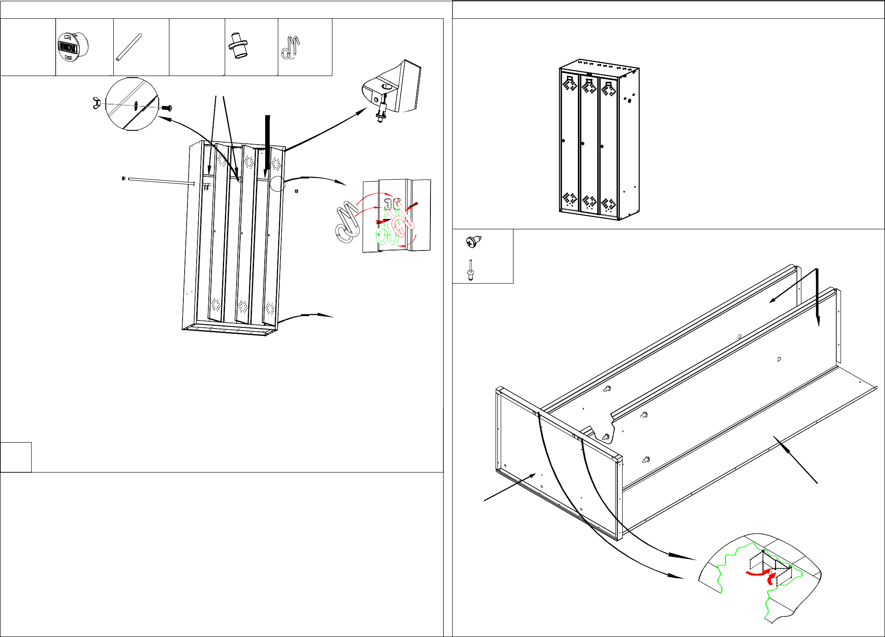
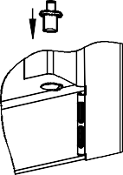
Пояснения к инструкции.
- Последовательность сборки указана порядковым номером в нижнем левом углу каждого изображения сборочной операции.
- Тип и количество крепежных изделий и комплектющих для основных сборочных операций указан в левом верхнем углу изображения.

Рекомендации по эксплуатации шкафа.
1. Установку локера следует производить на ровной горизонтальной поверхности.

Примечания
1. Возможны конструктивные изменения, не учтенные в данной инструкции.

Основание

- Установить перегородки, отогнуть язычки согласно выноске.
- Вкрутить шурупы (установить заклепки).

Стенка задняя правая (широкая)

LS-31.
Редакция от 29.12.15

x 6
или

x 6

Рис. 1
Рис. 2

x 2
или x 4

x 2

Рис. 5

Крыша

Вид сзади шкафа

1 x 4 3
2
Рис. 4
Крыша Стенка задняя
Стенка боковая

Выступ отогнуть

Боковая стенка

Основание

Язычок отогнуть
на 150°-180°

2

- Установить локер вертикально
- Вкрутить два шурупа (2 заклепки),(рис. 4)

- Установить левую боковую стенку (Рис. 1)
2
- Отогнуть язычки и вкрутить шурупы (установить заклепки)(Рис. 2)

x 6
Рис. 3
- Установить крышу, и отогнуть язычки. (рис 5)
Примечание: Боковые гибы крыши вставляются внутрь шкафа между боковой стенкой и язычками. Задний гиб согласно вырубки.
4
5. Установить дверные упоры согласно рис.5

или

x 6

Вкрутить шурупы (установить заклепки)

х 19
x 6 или
х 19

Подпятник

1

2

Язычок отогнуть
на 150°-180°

5
Установить пластиковые подпятники в соответствующие отверстия на основании шкафа, согласно рисуннка

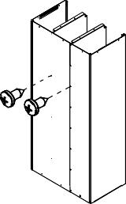
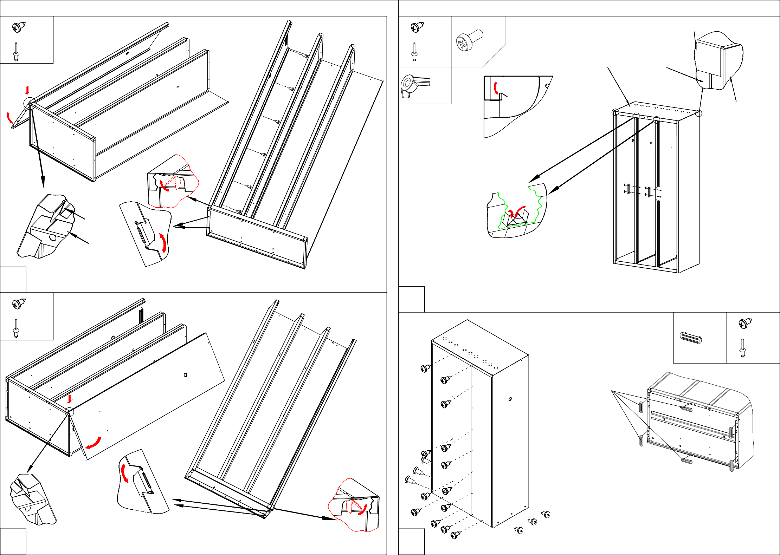
- Установить правую боковую стенку (Рис 3).
3
- Отогнуть язычки и вкрутить шурупы (установить заклепки), анологично предыдущей операции.

Выступ отогнуть

Обратите внимание:
Нижний ряд шурупов, крепящих задние стенки к основанию вкручивать в последнюю очередь

